Информационная справка
В МБОУ «СОШ №2» проведена встреча «Диалоги на равных» детского актива школы в количестве 12 человек с директором школы Карачаровым Сергеем Николаевичем.
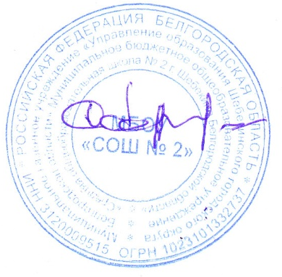
Директор школы С.Н.Карачаров

